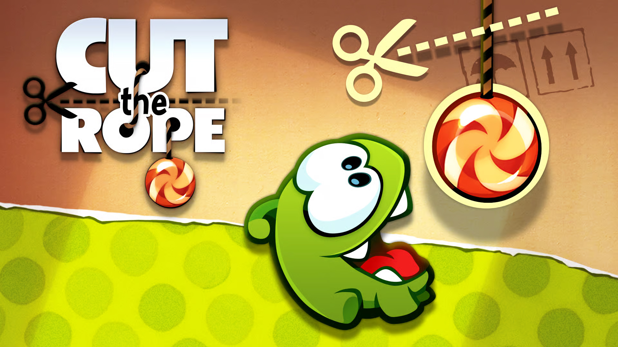
Cut the rope and feed a hungry creature called Om Nom with large sweets. Collect all the stars for the highest rating and progress to more challenging levels with new puzzles. This is the first game in the Cut the Rope series, a series of physics-based puzzle games where you have to cut ropes, collect stars and feed your hungry monster friend.
1. Interface- und Feedback-Sounds Beispiel: Klicks beim Starten, Buttons, Levelauswahl
Funktion: Schnelle, klare Audio-Cues geben dem Spieler direktes Feedback auf seine Eingaben.
Klangcharakter: Meist kurze, helle, „snappy“ Töne. Sie erzeugen ein Gefühl von Reaktionsfreudigkeit.
Wirkung: Verstärkt die Haptik und macht das Interface befriedigender zu bedienen.

2. Physikbasierte Spielsounds Beispiel: Seile zerschneiden, Objekte prallen, Zuckerwürfel rollen
Funktion: Vermitteln Gewicht, Material und Bewegung im Spiel.
Klangcharakter: Realistische, aber leicht stilisierte Sounds (z. B. ein „schnappendes“ Geräusch beim Durchtrennen eines Seils).
Wirkung: Unterstützen das Spielgefühl und helfen dem Spieler, die Auswirkungen seiner Aktionen intuitiv zu verstehen.

3. Charakter-Sounds (Om Nom) Beispiel: Om Nom schmatzt, lacht oder freut sich
Funktion: Emotionalisierung der Figur, Belohnung für den Spieler
Klangcharakter: Cartoon-artige Laute, niedlich und ausdrucksstark, ohne Sprache
Wirkung: Hoher Wiedererkennungswert, stärkt die Bindung zum Charakter und motiviert zum Weiterspielen.

4. Musik & Hintergrundambiente Beispiel: Level-Musik, Menü-Musik
Funktion: Schafft Atmosphäre, Rhythmus und Stimmung
Klangcharakter: Verspielt, leichtfüßig, mit Loops, die nicht nerven bei Wiederholung
Wirkung: Unterstützt den „kindlichen“, charmanten Look des Spiels; fördert Entspannung und Fokus.

5. Fehler- und Misserfolg-Sounds Beispiel: Wenn das Bonbon verloren geht
Funktion: Klare Rückmeldung bei Fehlern oder Misserfolg
Klangcharakter: Dissonanter, leicht trauriger oder „ploppender“ Sound
Wirkung: Betont, dass etwas schiefgelaufen ist, ohne zu stark zu frustrieren – lädt zum Wiederholen ein.

